施設一体型小中一貫教育校 上江小中学校
チーム上江
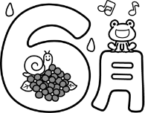

の１

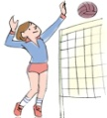
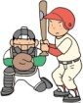
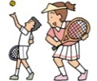
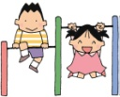
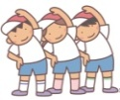
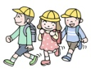
平成３０年６月６日(水)

◆あじさいの花◆
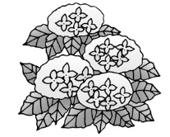
校長室のあじさいの花が、最近しおれていたのですが、先日、花も葉も元気いっぱいに生き返っていました。いつも玄関に花を飾ってくれている、花をこよなく愛する本校職員Ｓ先生曰く、「茎の切り口にミョウバンをつけてみました」。さすが！（※なぜミョウバンがよいかも教えてくれましたので、裏面に記載しています。）
私たちは好きなことは誰から言われるわけでなく自分で進んで調べ知識として、あるいは経験として生活に生かし、楽しみます。同じように、学ぶ楽しさを知った子どもたちは、誰から言われるわけでなく自分から進んで生涯学び続けることでしょう。すぐには花は咲かないかもしれませんが、風にも寒さにも負けないしっかりとした根っこをはって、将来「夢の実現」という大きな花を咲かせる、そんな子どもたちを育てたいと思っています。そのためには、手取り足取りと「水をやり過ぎ」ず、花や葉が光の当たる方へ向くのと同じように、私たち大人が子どもたちを進むべき道に導いてあげることが大切だと思います。「ああしなさい、こうしなさい」ではなく、子どもたちに気付かせやる気を引き出すことができると理想的（難しいことですが、長い目で見ると大切）だと思います。
凡庸な教師はただしゃべる。
よい教師は説明する。
優秀な教師は自らやってみせる。偉大な教師は
子どもの心に火をつける。

ウィリアム・アーサー・ワード
（アメリカの教育学者）のことば）

◆田植え◆

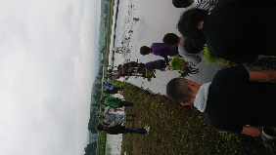
６月５日（火）に、小学部５年生と中学部１年生による田植えをしました。
西上江地区自治会長の久木元さんをはじめ、西上江地区の方々にご指導をいただ
き、全員泥だらけになりながら雨の中最後まで植えることができました。
田植えが終わった後は、西上江地区自治会の婦人部の方々が、夕べから仕込みを
してくださった煮染めやおにぎりをみんなおなかいっぱいごちそうになりました。
そのおいしかったことおいしかったこと・・・。
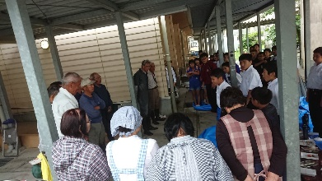
この田植えは、実習田として西上江地区の東蕨さんのご厚意により、３０年ぐらい前からお借りし、ご指導をいただきながら実施してきました。ここ数年は西上江地区の自治会の皆様も協力してくださり、現在に至っているそうです。今年は、東蕨さんが体調を崩されて来られませんでしたが、長年のご厚意に感謝しつつ回復を心から願っております。
地域の多くの方々にささえられていることに感謝いたします。
裏面に続く
◆ＰＴＡ活動◆
言葉の力
一つの言葉で 喧嘩して
一つの言葉で仲直り
一つの言葉で お辞儀して
一つの言葉で 泣かされた
一つの言葉は それぞれに
尊い命をもっている
５月２９日（火）の夜に「家庭教育学級」(学級長 竹村
美紀さん)の開級式があり、上水順子氏による「親子の
コミュニケーション 子どもの誉め方、叱り方」の講話が
ありました。ロールプレイイング等の演習を通して相手の
気持ちに寄り添った言葉かけが大切ということを学び
ました。最後に、福留健一先生（私も大変お世話になっ
た方です）の「言葉の力」という詩を配布されましたの
でご紹介します。（右参照）
５月３１日（木）の夜は、「おやじの会」の懇親会が
開催されました。平日にも関わらず、会員の約半分ぐら
いの方々が参加してくださいました。奉仕作業や運動会準備等でもお世話になりま
した。顔を合わし気軽に話ができる仲間が増えていくと「チーム上江」の結束力も強く
なっていくと思います。おやじの会の皆様、今後ともよろしくお願いいたします。
私は「柔道6/9(土)」競技の会長になっており応援に行けません。6/10は応援に行きたいので、がんばれ！上江～!!

◆西諸地区中学校総合体育大会◆
【女子バレーボール】
6/9(土)えびの市民体育館
11:00頃～VS細野中or加久藤中
13:00頃～VS 〃
6/10(日)えびの市民体育館
決勝トーナメント

【軟式野球】
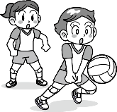
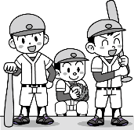
6/9(土)緑ヶ丘野球場
１回戦(9:45～) VS三松中
２回戦(11:00～) VS小林中
6/10(日) 小林総合運動公園野球場
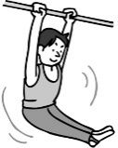
準決勝(11:00～)、決勝(13:40～)
【女子ソフトテニス】
6/9(土)小林市総合運動公園
団体戦 9:00～
6/10(日)小林市総合運動公園
個人戦 9:00～

【新体操】
7/21(土) 県体育館
県大会 12:00頃～

※競技によっては天候次第で日程の変更もあります。
◆歯の衛生週間◆
６月４日～６月１０日は、毎年恒例「歯の衛生週間」となっています。保健室前には、本校養護教諭が作成した掲示物が貼ってあります。小学部はクイズがあったり、中学部は全員の標語が貼ってあったりと、子どもたちの意識を高めるための工夫がしてあります。
最近は８０歳まで
２０本の自分の歯を
もとうという「８０
２０」運動も提唱さ
れていますね。
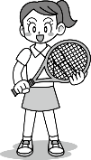
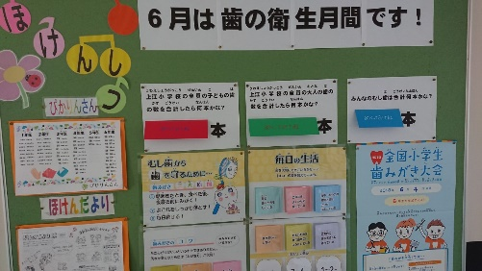
※あじさいの茎にミョウバンを付けることで、灰汁（あく）が抜け、水を吸い上げやすくなるのだそうです。また、あじさいはバクテリアの繁殖によって水下がり（花がしおれること）を起こしやすいのですが、ミョウバンにはバクテリアに対する抗菌効果もあるそうです。
ちなみに、ミョウバン以外では、茎を焼く方法も有効とか。

